附件1

沁县突发环境事件应急响应程序示意图

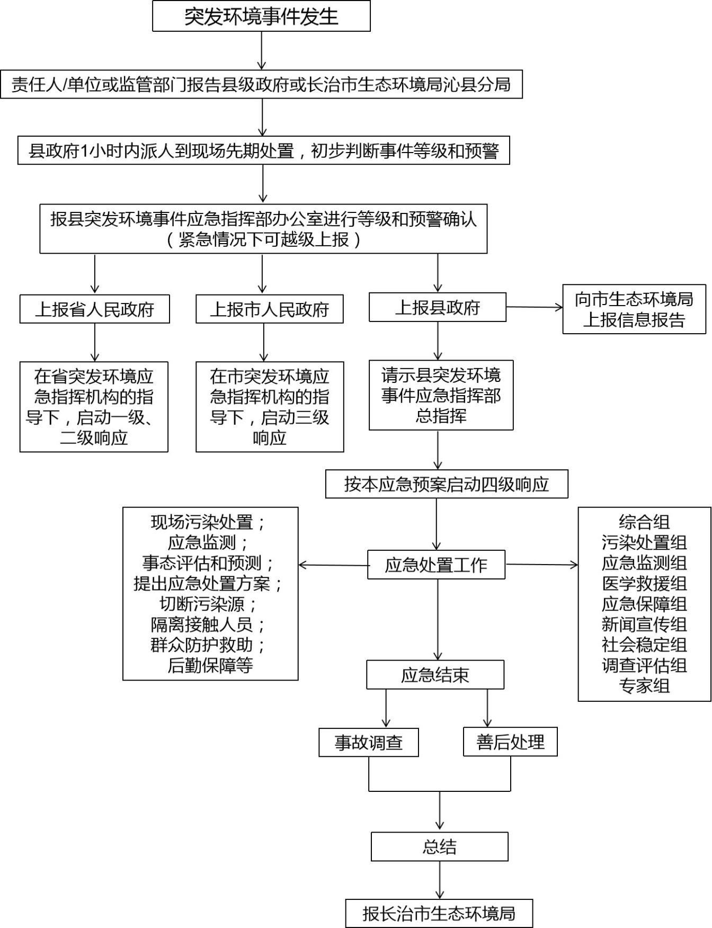

附件2

突发环境事件分级标准

|  |  |
| --- | --- |
| **级别** | **事件分级依据** |
| 特别重大环境事件 | 1、因环境污染直接导致30人以上死亡或100人以上中毒或重伤的；  2、因环境污染疏散、转移人员5万人以上的；  3、因环境污染造成直接经济损失1亿元以上的；  4、因环境污染造成区域生态功能丧失或该区域国家重点保护物种灭绝的；  5、因环境污染造成设区的市级以上城市集中式饮用水水源地取水中断的。 |
| 重大环境 事件 | 1、因环境污染直接导致10人以上30人以下死亡或50人以上100人以下中毒或重伤的；  2、因环境污染疏散、转移人员1万人以上5万人以下的；  3、因环境污染造成直接经济损失2000万元以上1亿元以下的；  4、因环境污染造成区域生态功能部分丧失或该区域国家重点保护野生动植物种群大批死亡的；  5、因环境污染造成县级城市集中式饮用水水源地取水中断的； 造成跨省级行政区域影响的突发环境事件。 |
| 较大环境 事件 | 1. 因环境污染直接导致3人以上10人以下死亡或10人以上50人以下中毒或重伤的； 2. 因环境污染疏散、转移人员5000人以上1万人以下的； 3. 因环境污染造成直接经济损失500万元以上2000万元以下的； 4. 因环境污染造成国家重点保护的动植物物种受到破坏的； 5. 因环境污染造成乡镇集中式饮用水水源地取水中断的；   6、造成跨设区的市级行政区域影响的突发环境事件。 |
| 一般环境 事件 | 1、因环境污染直接导致3人以下死亡或10人以下中毒或重伤的；  2、因环境污染疏散、转移人员5000人以下的；  3、因环境污染造成直接经济损失500万元以下的；  4、因环境污染造成跨县级行政区域纠纷，引起一般性群体影响的；  5、对环境造成一定影响，尚未达到较大突发环境事件级别的突发环境事件。 |

注：①本标准源自于《国家突发环境事件应急预案》（国办函〔2014〕119号）；

②凡符合右侧所列情形之一的，为相应级别突发环境事件；

③上述分级标准有关数量的表述中，“以上”含本数，“以下”不含本数。

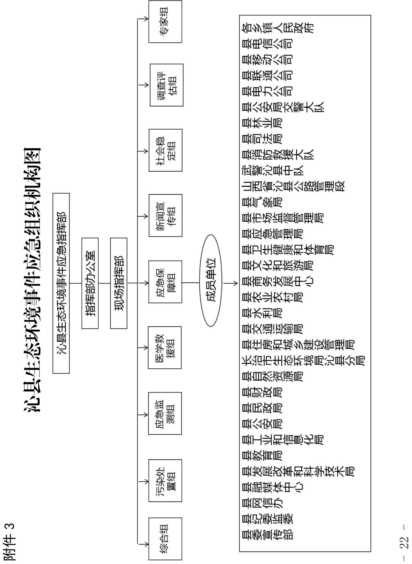

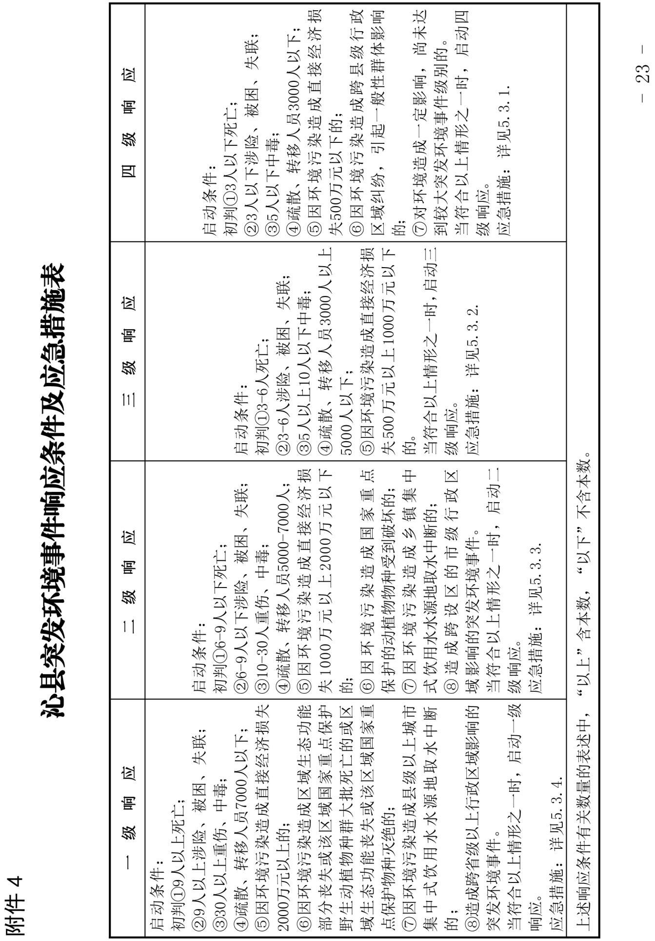

附件5

沁县突发环境事件应急保障一览表

| **保障项目** | **内 容** |
| --- | --- |
| 队伍  保障 | 县环境应急监测队伍、县消防救援大队、县重点企业应急救援队伍及其他相关方面应急救援队伍等力量，要积极参加突发环境事件应急监测、应急处置与救援、调查处理等工作。  县指挥部办公室应建立县级环境应急专家库，发挥专家组作用，为较大突发环境事件应急处置方案制定、污染损害评估和调查处理工作提供决策建议。  县人民政府加强环境应急管理机构和应急救援队伍能力建设，加强环境应急专家队伍建设和管理，加强应急监测培训，定期组织应急演练，提高突发环境事件快速响应及应急处置能力。 |
| 物资与  资金  保障 | 长治市生态环境局沁县分局负责建立环境应急物资储备信息库和有关行业、企业数据库，并与市生态环境局相关数据库对接。县指挥部成员单位按照职责分工，组织做好环境应急救援物资紧急生产、储备调拨和紧急配送工作，保障支援较大以上突发环境事件应急处置和环境恢复治理工作的需要。  县级人民政府及其有关部门要加强应急物资储备，制定环境应 急物资储备计划，建立应急物资储备库，组织应急物资的监管、生产、储存、更新、补充、调拨和紧急配送等工作。鼓励支持社会化应急物资储备。长治市生态环境局沁县分局要加强对县环境应急物资储备信息的动态管理。  为保证突发环境事件应急工作的正常开展，突发环境事件应急处置所需经费首先由事件责任单位承担。县政府对突发环境事件应急处置工作提供资金保障。用于突发环境事件的预防准备和应急处置工作 所需经费，由担负突发环境事件应对工作的县各有关部门提出，经财政部门审核，按规定程序批准后执行。  县级财政部门对突发环境事件财政应急保障资金的使用进行监 管和评估。 |
| 通信、交  通与运  输保障 | 县级人民政府要建立健全突发环境事件应急通信保障体系，确保应急期间通信联络和信息传递需要。县指挥部要建立和完善环境应急指挥系统，及时更新应急指挥部成员单位负责人、联络人及联系方式等信息。县工业和信息化局负责协调保障突发环境事件应急处置现场通信网络通畅。  交通运输、铁路等部门要健全公路、铁路紧急运输保障体系，完成突发事件处置过程中人员及相关物资的运输。交通运输管理部门要相互协调配合，加强应急交通管理，保障运送伤病员、应急救援人员、物资、装备、器材车辆的优先通行。 |
| 技术  保障 | 县指挥部办公室要建立健全环境风险物质、应急物资、典型案例、应急预案等信息库，并实现信息共享。  县级人民政府要支持突发环境事件应急处置和监测先进技术、装备的研发，建立科学有效的环境应急指挥技术平台，实现信息综合集成、分析处理、污染评估的智能化和数字化，确保决策的科学性。有关专业监测机构应当按照应急需要加强技术保障建设，确保监测数据信息完整可靠。 |
| 宣传、  培训和  演练 | 县人民政府和县指挥部各成员单位要对应急管理人员、执法人员和人民群众开展环境应急教育，宣传突发环境事件的预防、避险、自救、互救等常识，增强公众的防范意识，提高防范能力。  县指挥部各成员单位和各类环境风险源单位要制订落实环境应急救援及管理人员日常培训计划，提高其专业技能及应急处置能力。开展对社会应急救援志愿者的招募、组织、培训，形成专业应急队伍、企业专兼职救援队伍和社会志愿者共同参与的应急救援体系。  县级人民政府、县指挥部及各成员单位、重点环境风险源单位应结合实际，有计划、有重点的按照应急预案及相关专项预案或实施方案，组织不同类型的突发环境事件应急演练，加强各部门间的协同应对能力，提高防范和处置突发环境事件的技能，增强实战能力。县指挥部办公室每年至少组织一次预案演练；企事业单位应急演练按相关法律法规按时组织进行。 |

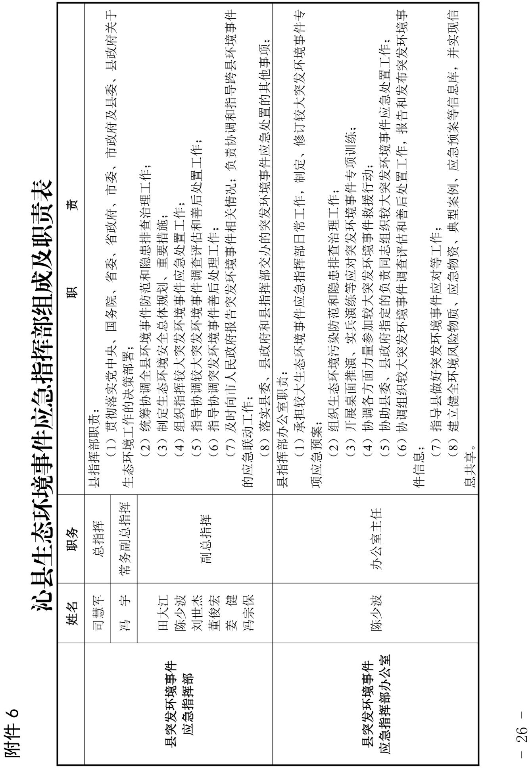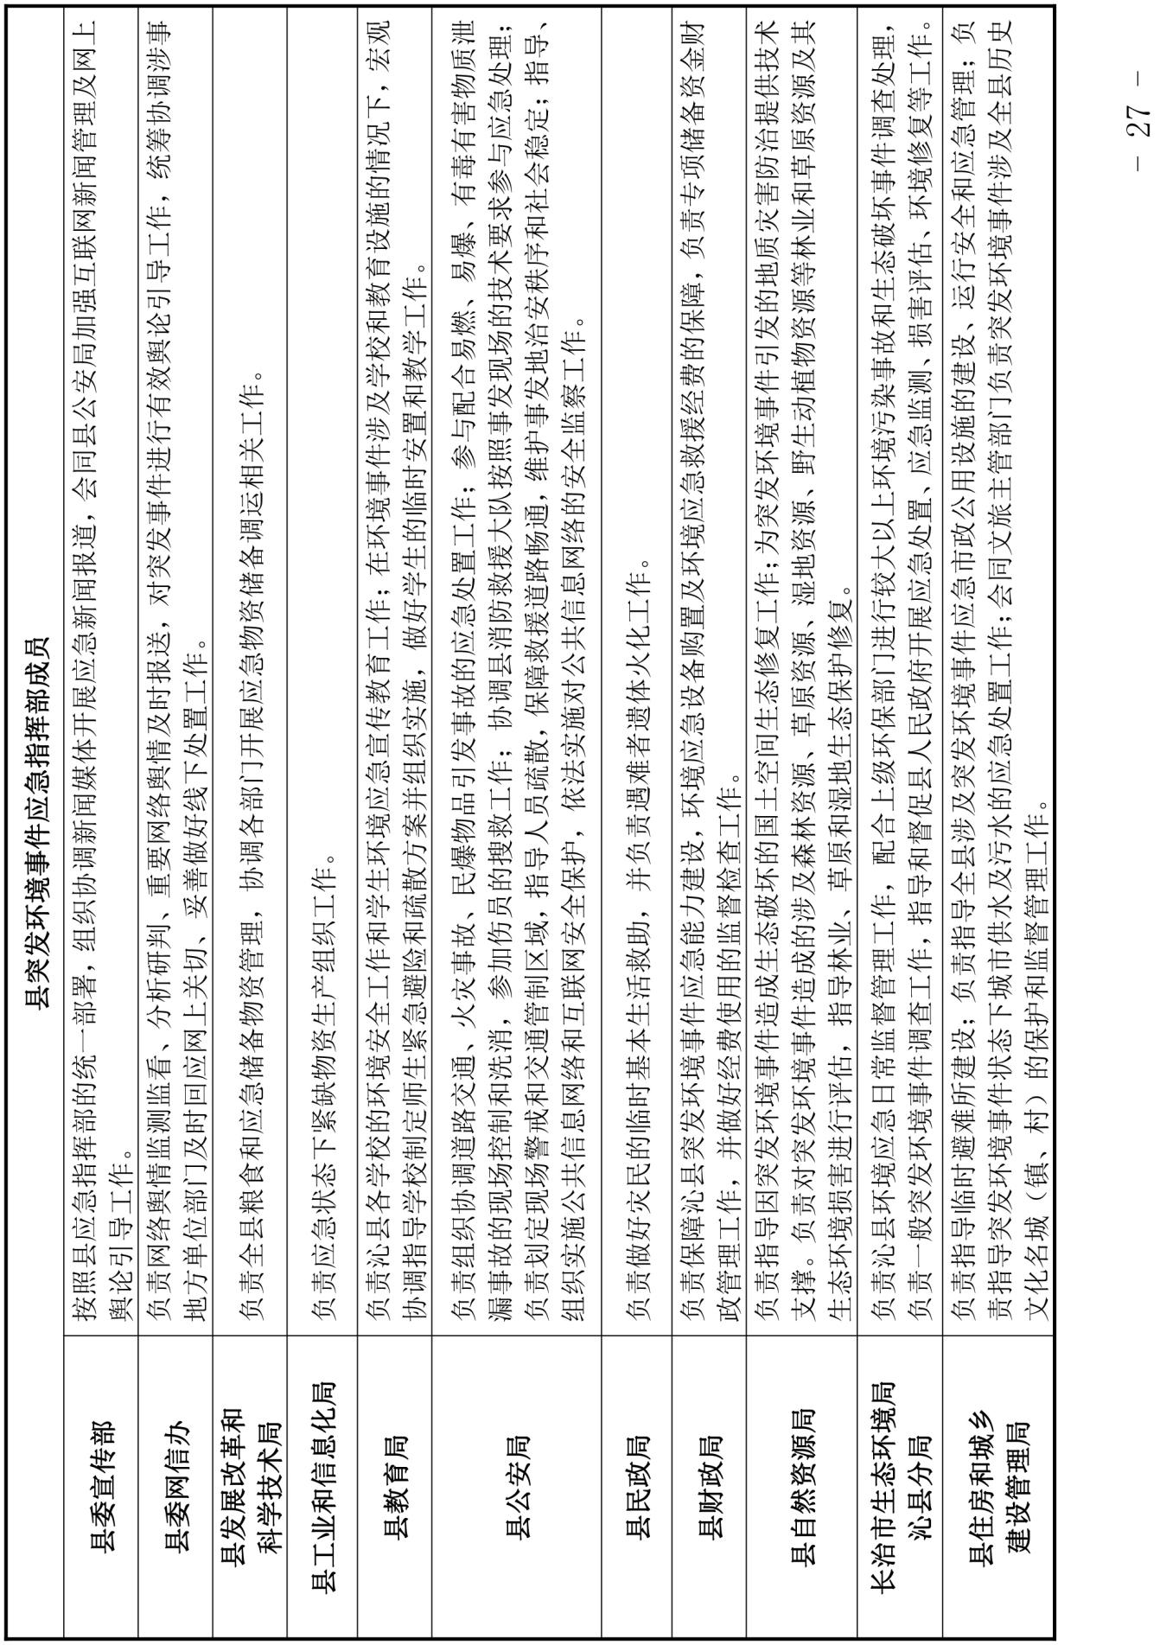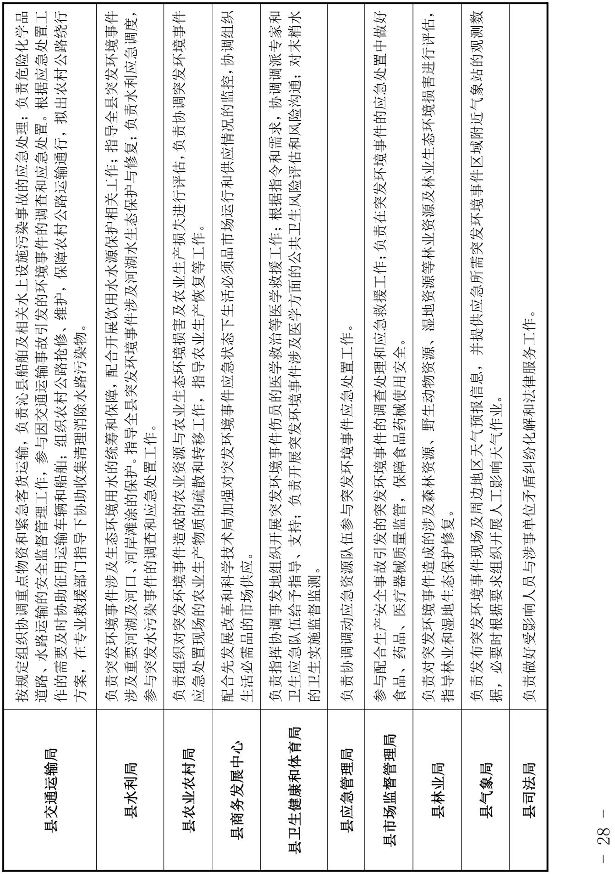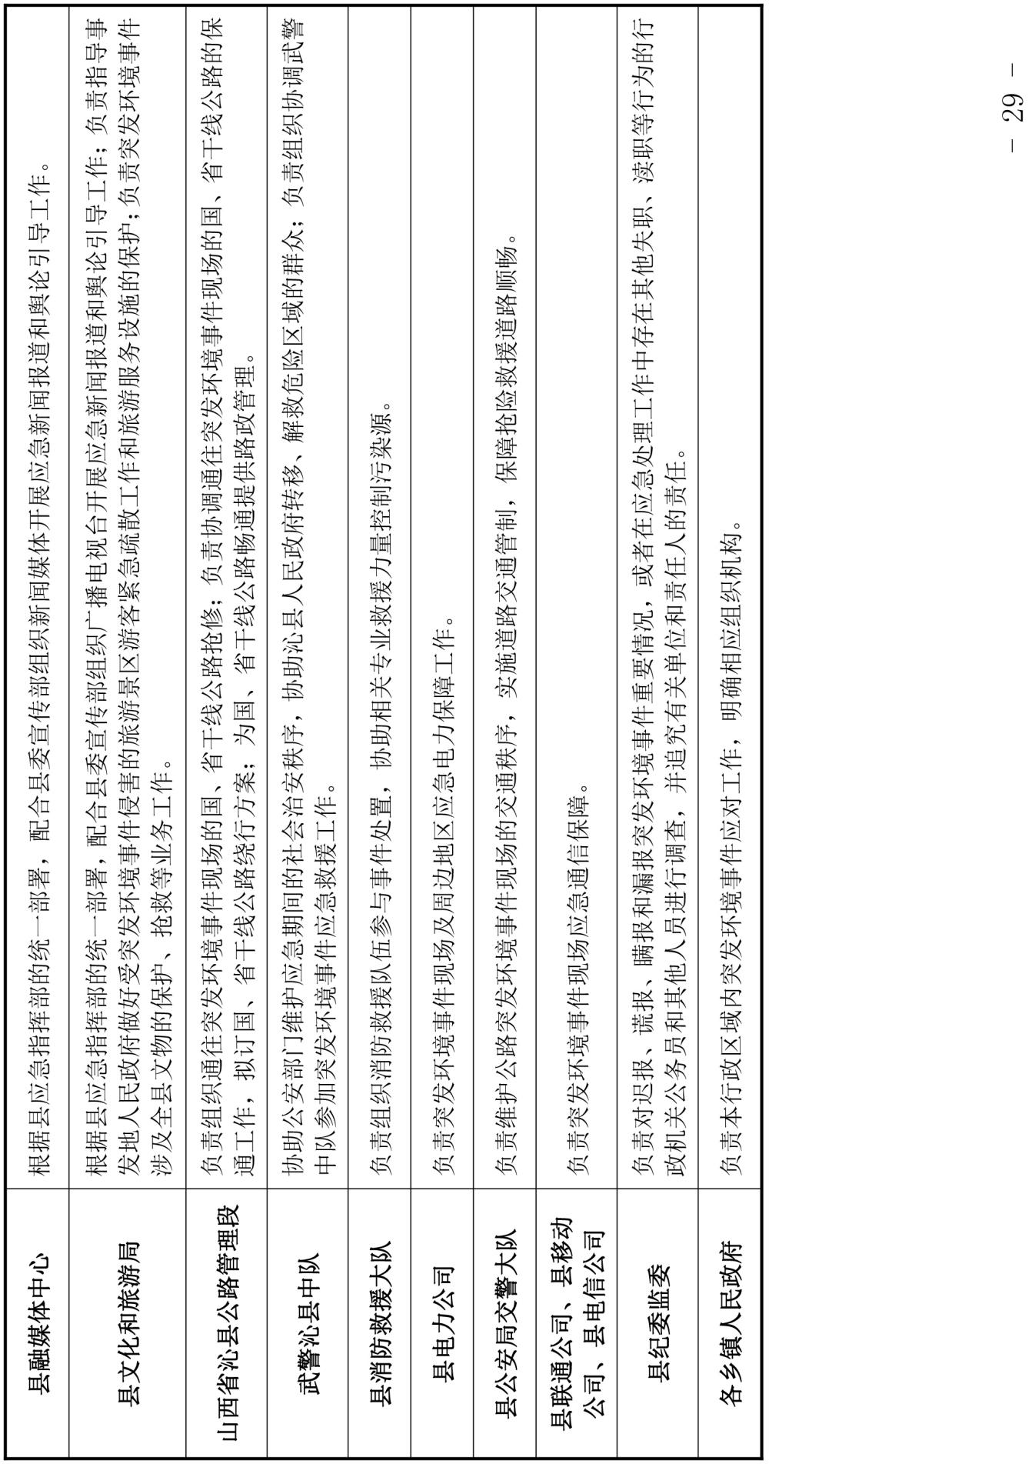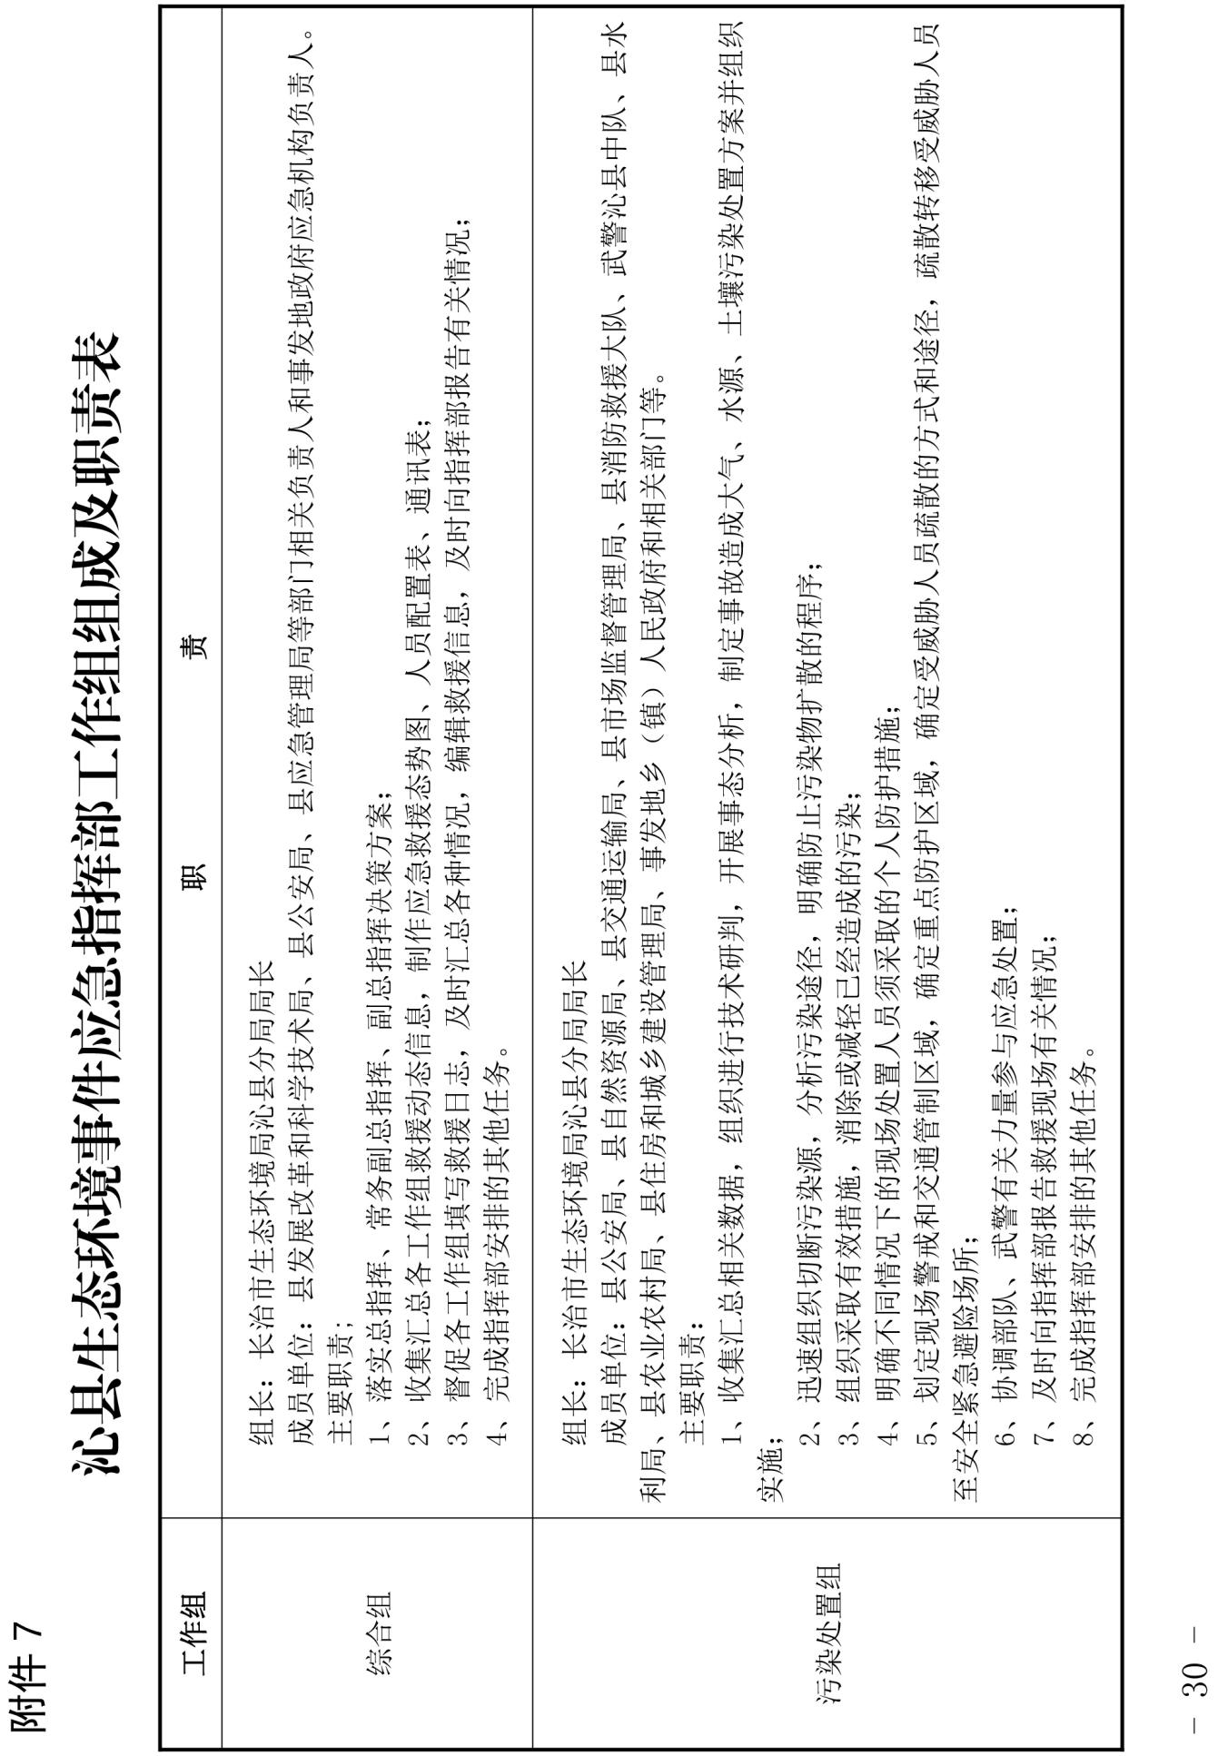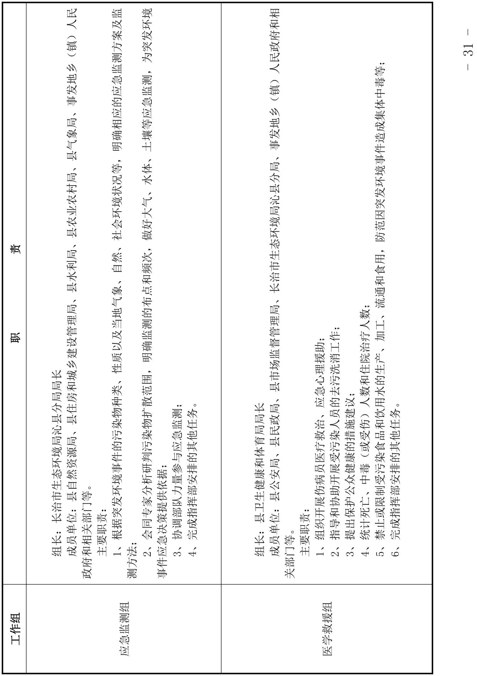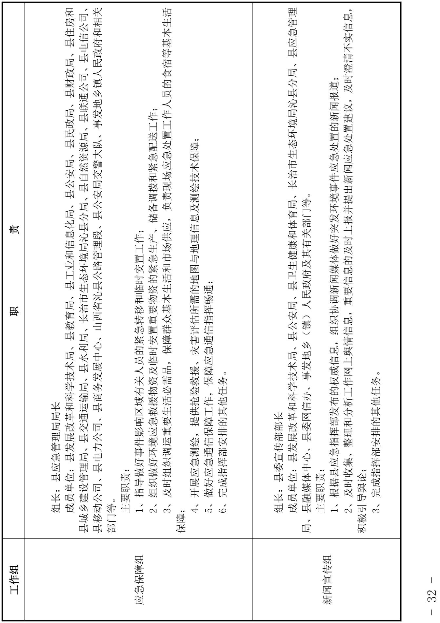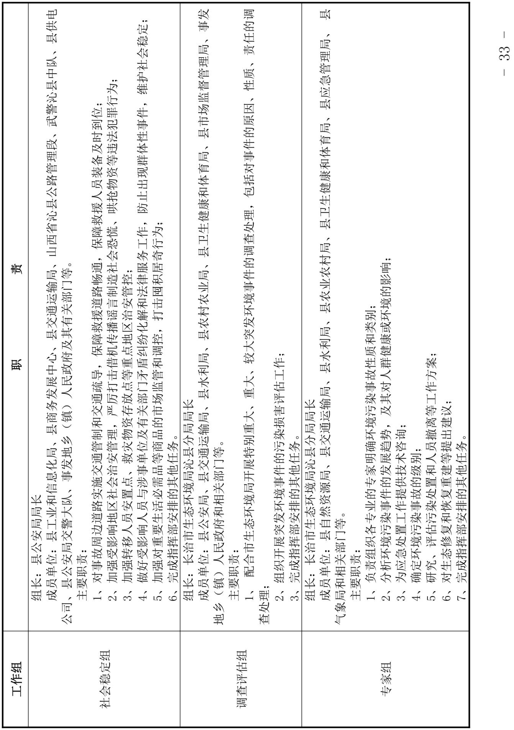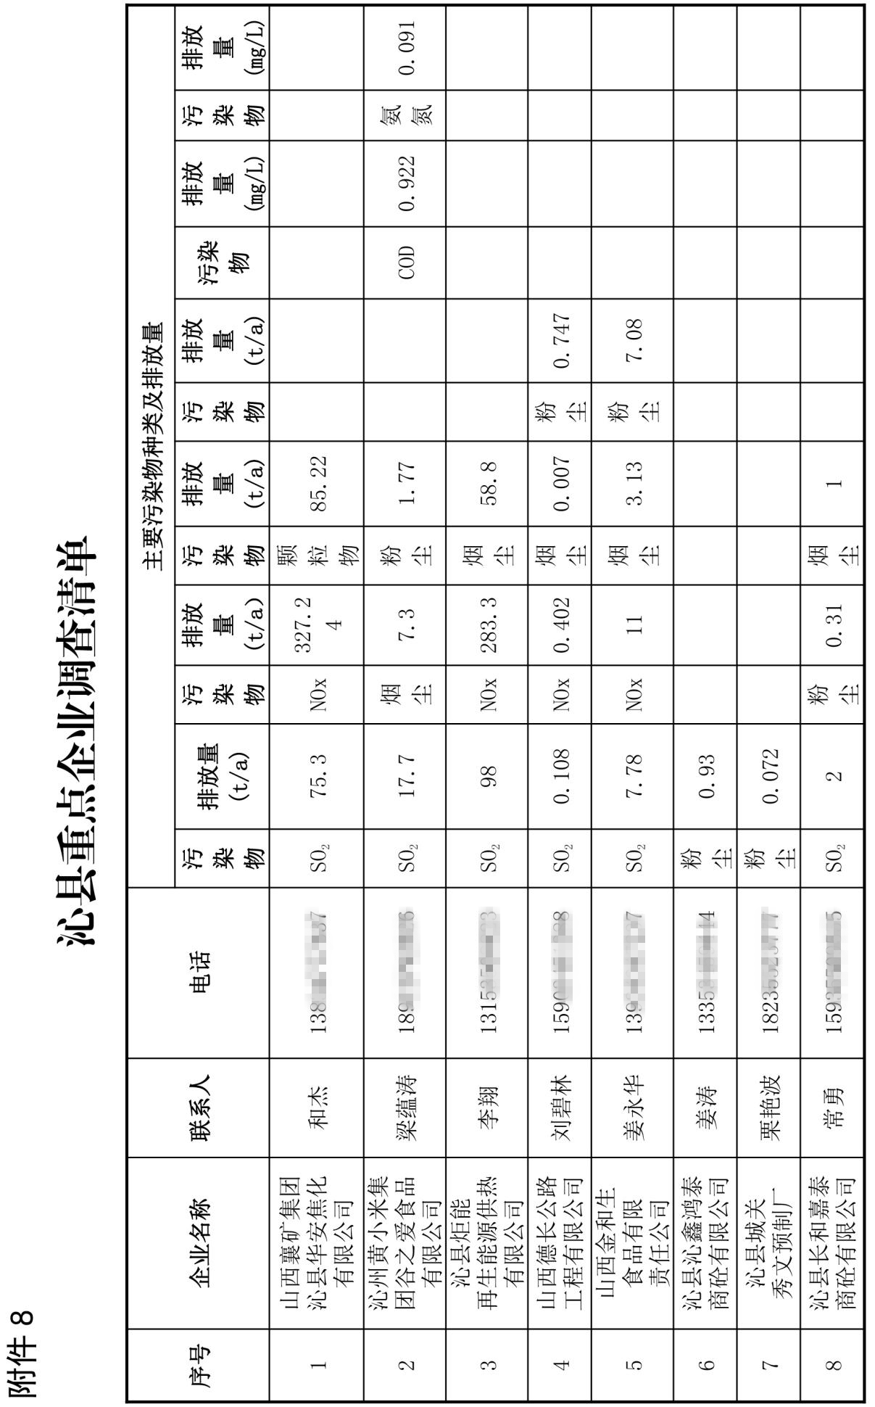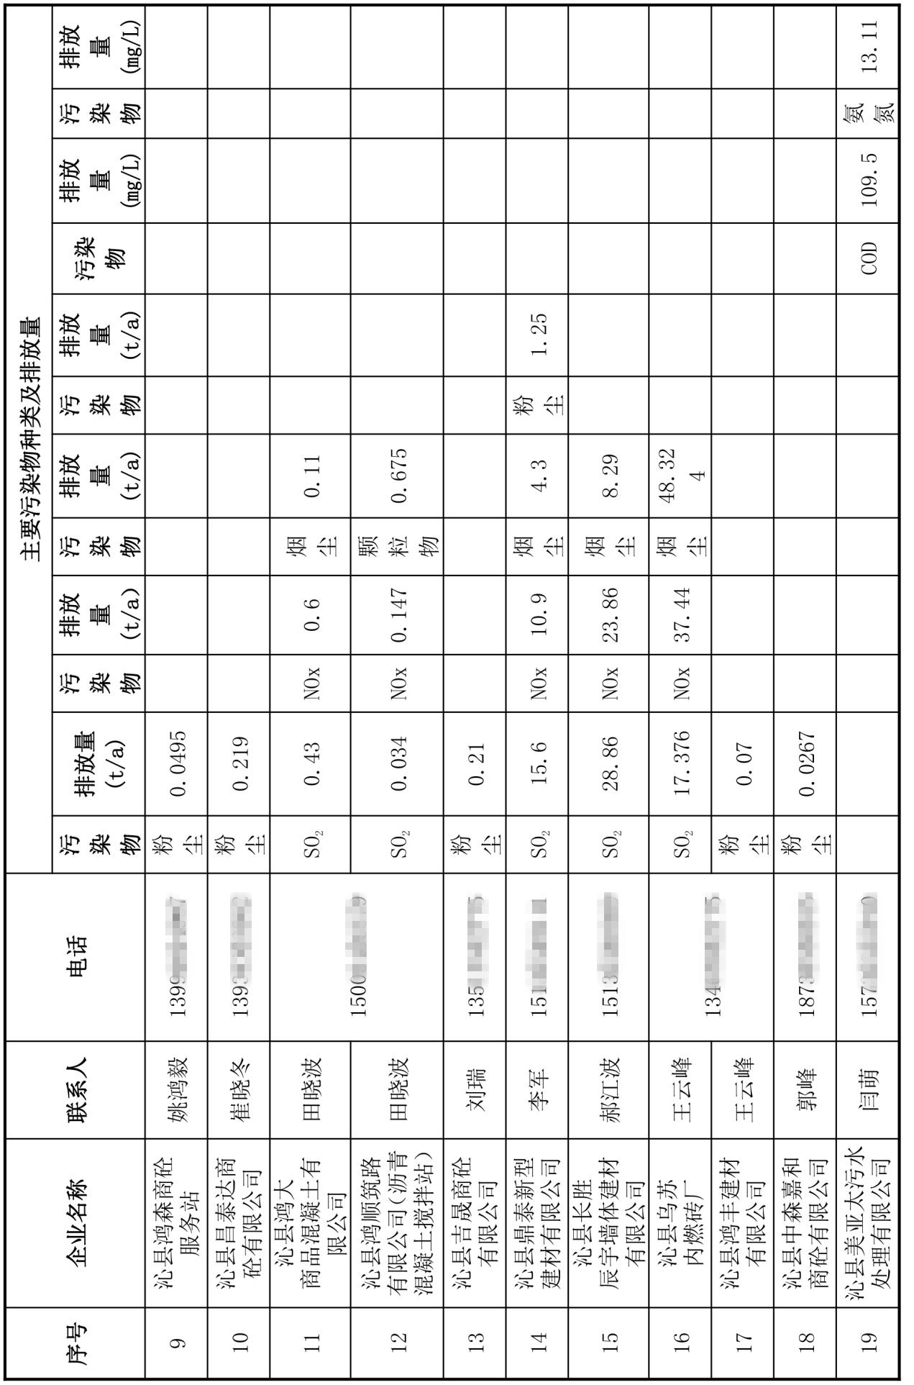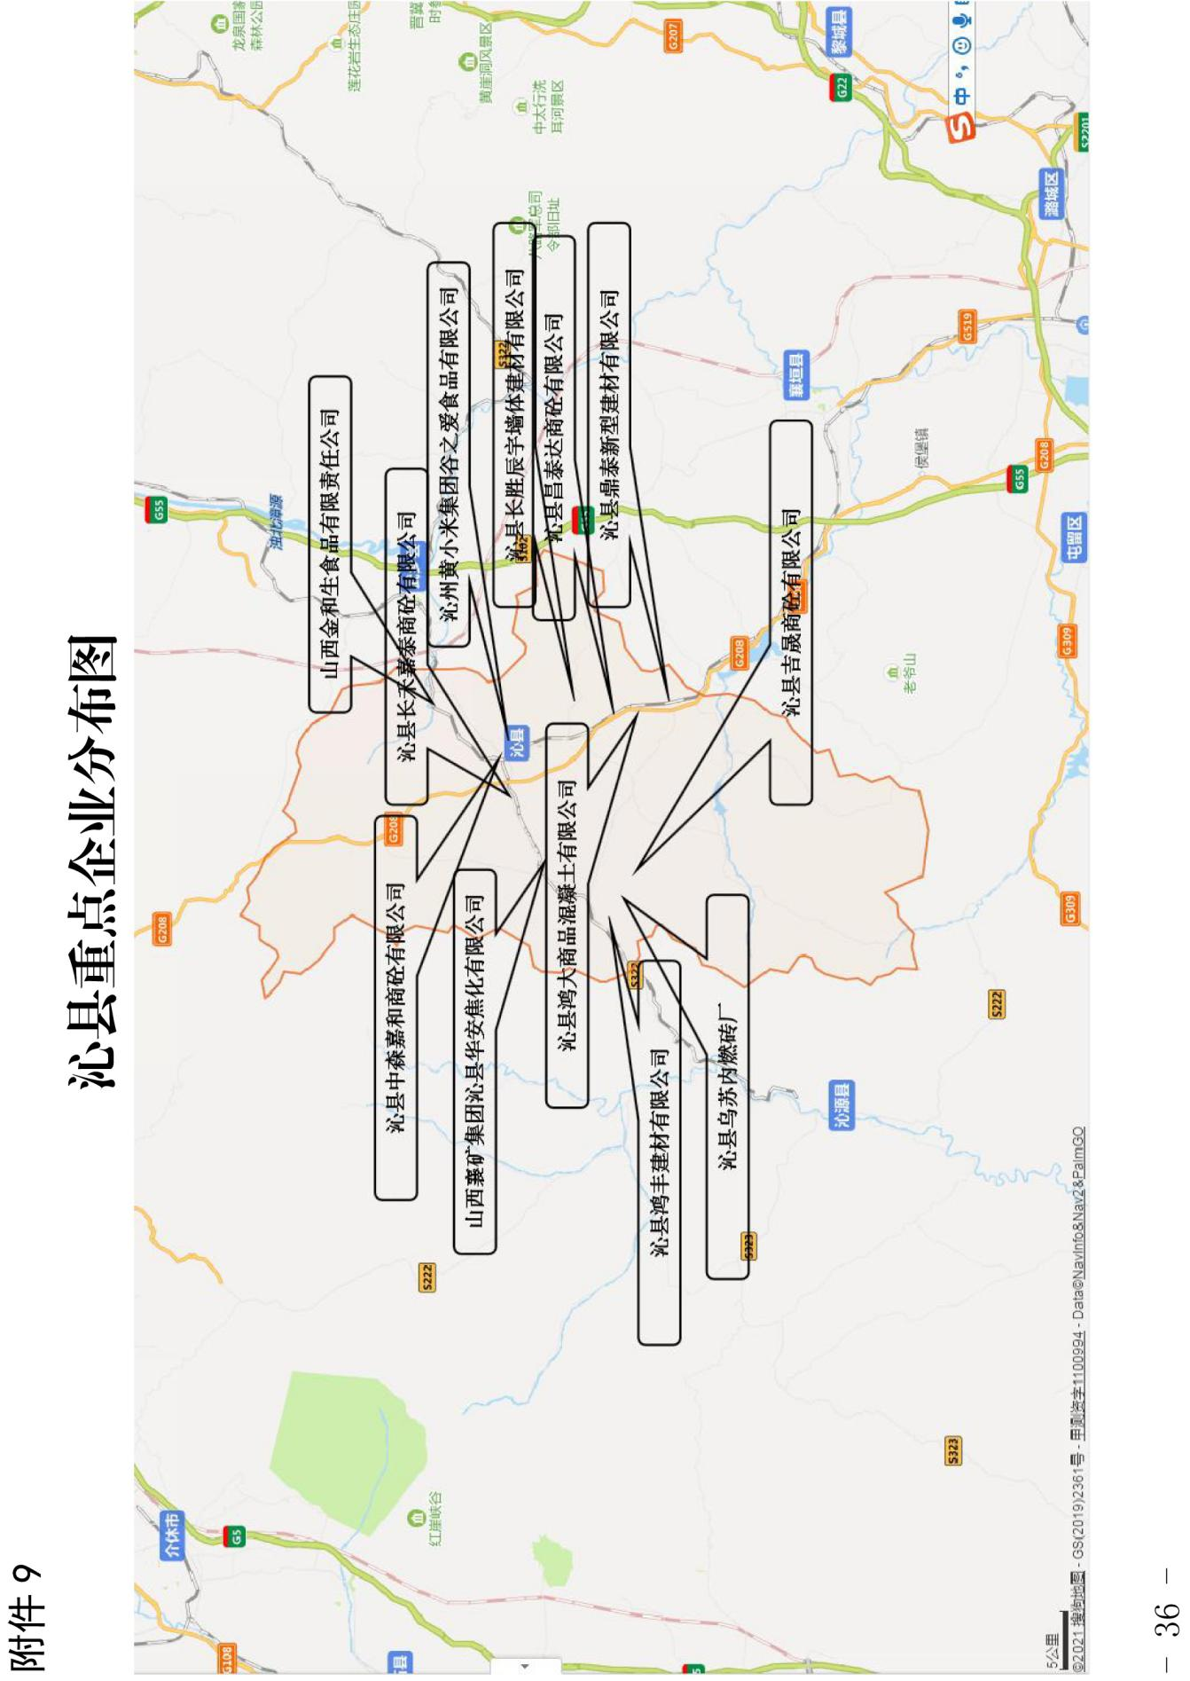

附件10

突发环境污染事件报告表

|  |  |  |  |  |  |
| --- | --- | --- | --- | --- | --- |
| 发生时间 | 年 月 日 时 分 | | | 事件级别 |  |
| 发生地点 |  | | | | |
| 周边环境敏感点情况 | （包含学校、医院分布，是否有饮用水源地、自然保护县、生态功能县等情况） | | | | |
| 事件  经过 | （包含起因、危险源和污染物种类数量、人员财产损失、环境影响、处置过程、拟采取的措施等情况） | | | | |
| 处理意见 |  | | | | |
| 报告人 |  | 联系  电话 |  | 报告单位（盖章） |  |
| 签发人 |  | | | 报告  时间 |  |